29.03.2022г. | 4А | Математика | Учитель: Иващенко Т.А.

Тема. Письменное деление на числа, оканчивающиеся нулями. Решение задач на одновременное движение в противоположных направлениях
- Повтори образец рассуждения при делении (стр. 30).
- Реши примеры в столбик с объяснением.
39200 : 70 81400 : 20
- Проверь правильность решения примеров.
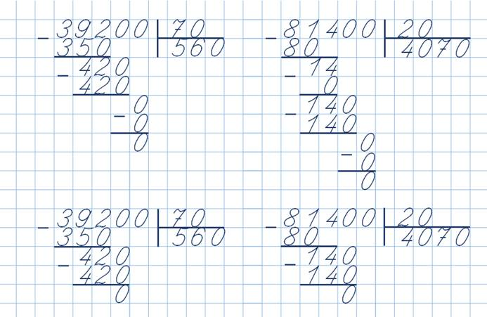
- Физминутка.
https://ok.ru/video/1267087315445 2:49
- Продолжи.
Чтобы найти скорость, нужно …
Чтобы найти время, нужно … Чтобы найти расстояние, нужно…

- Вспомни.
Скорость сближения – расстояние, на которое объекты приближаются за единицу времени.
Скорость сближения находится сложением скоростей.
7.Домашнее задание. Реши задачу на движение № 134 стр. 34.

 | Скорость | Время | Расстояние
І | 200 м /мин | 50 мин | ?м
ІІ | ? м, на 20м/мин меньше | 50 мин | ?м

Реши задачу рациональным (коротким, более удобным) способом.

Консультацию в ходе изучения материала можно получить в телефонном режиме с 09.00 до 18.00.

